1. Створи базу даних (із довільною назвою).

* Додай до неї таблицю зі списком покупок “Shopping List” з полями – ID, Product Name, Price, Quantity.
* Визнач, яке поле буде первинним ключем.

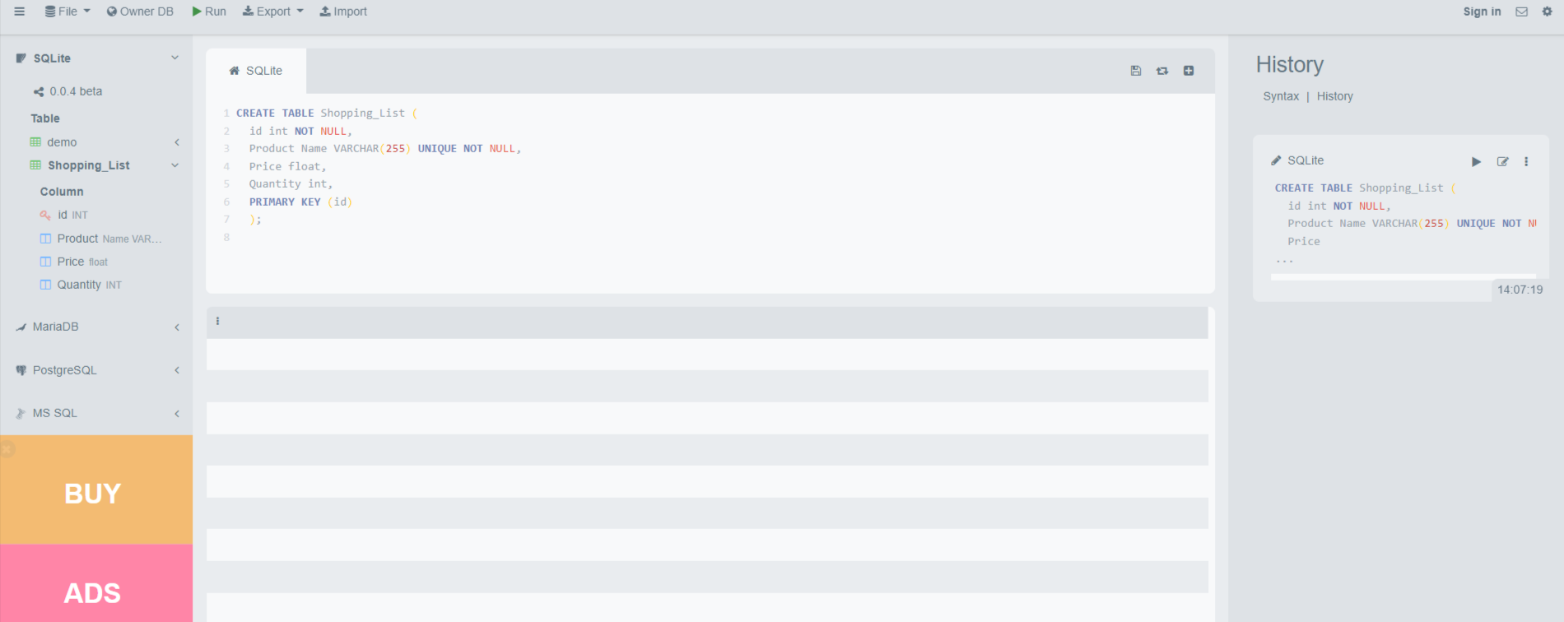

2. Внеси в таблицю 10 найменувань товарів.

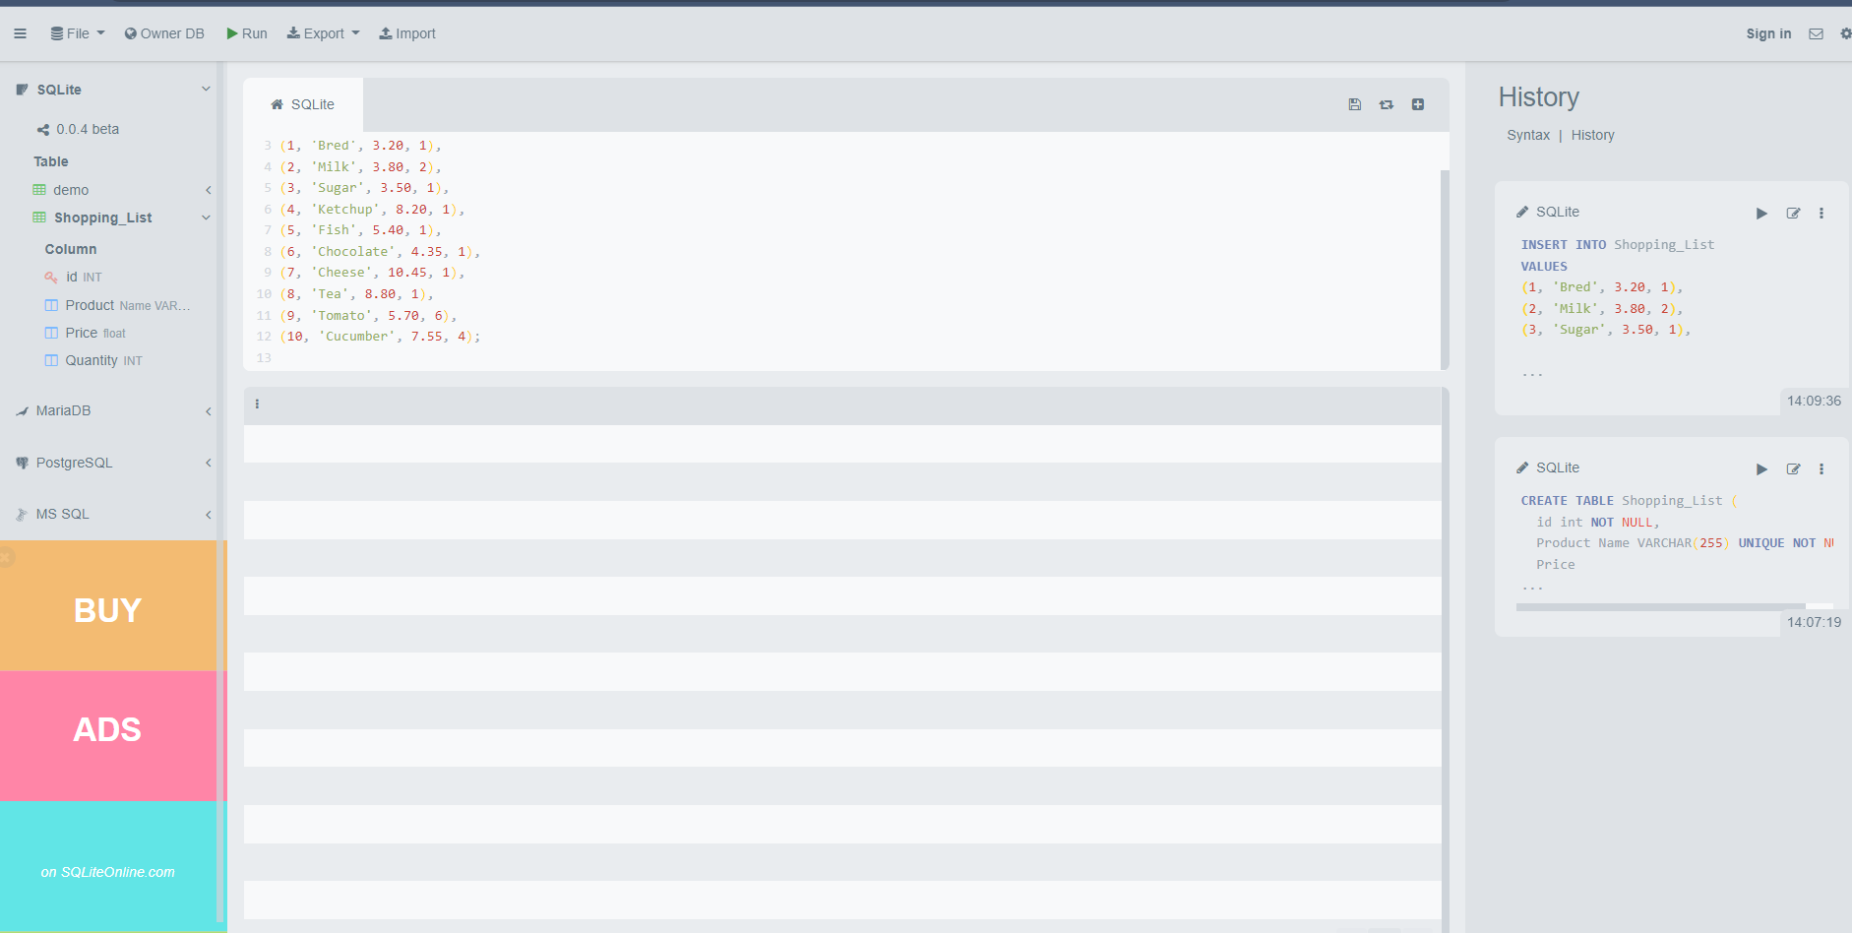

3. Зроби запит, який виведе всі поля створеної таблиці.

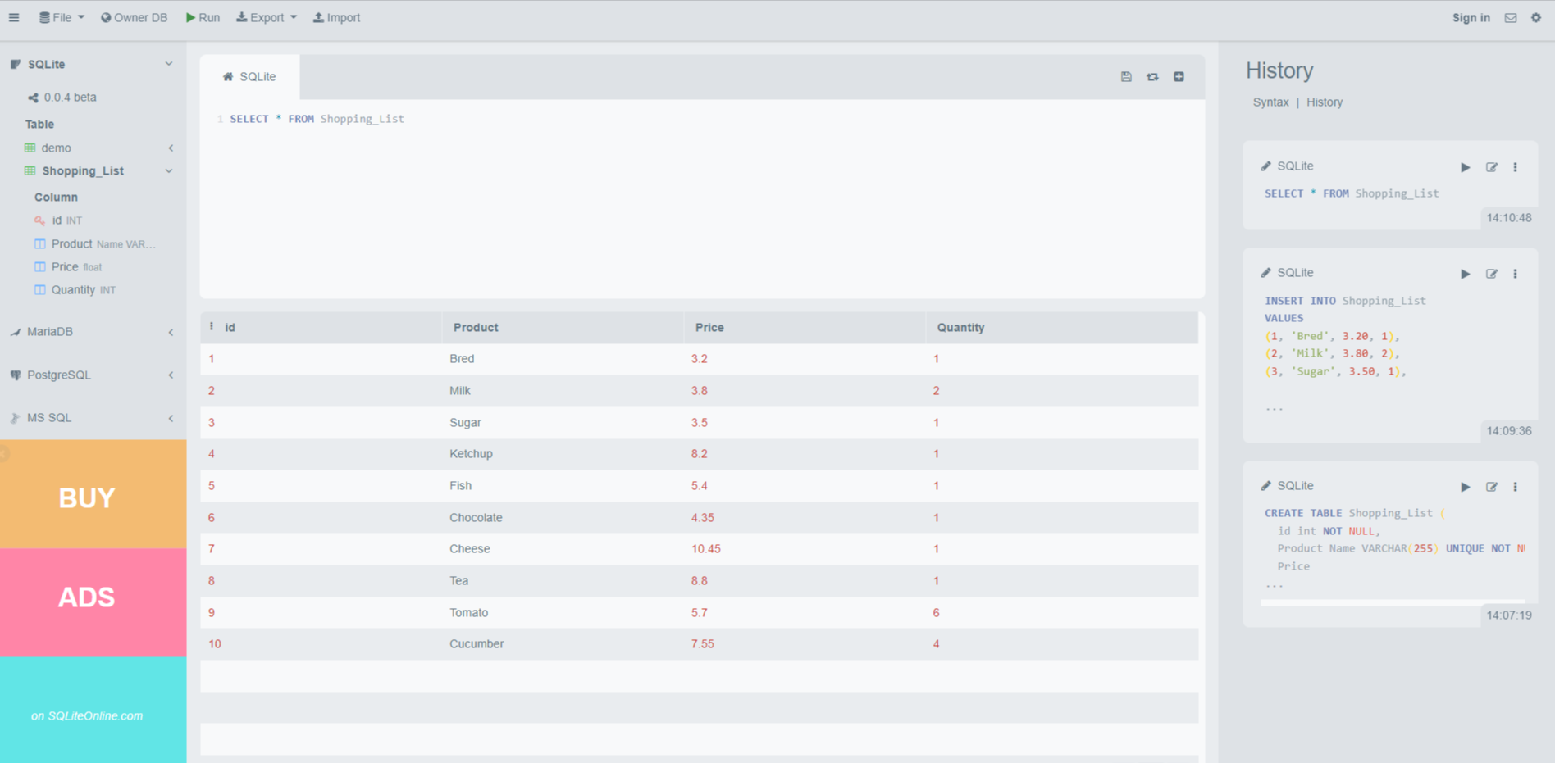

**Другий рівень** — детальніше заглибся в практику.

1. Виконай завдання попереднього рівня.

2. До створеної бази даних додай таблицю продуктів (Fridge), наявних в холодильнику (Item_ID, Product_ID, Product_Name, Quantity, Expiration_Date).

* Пов’яжи цю таблицю з таблицею списку покупок за допомогою зовнішнього ключа.

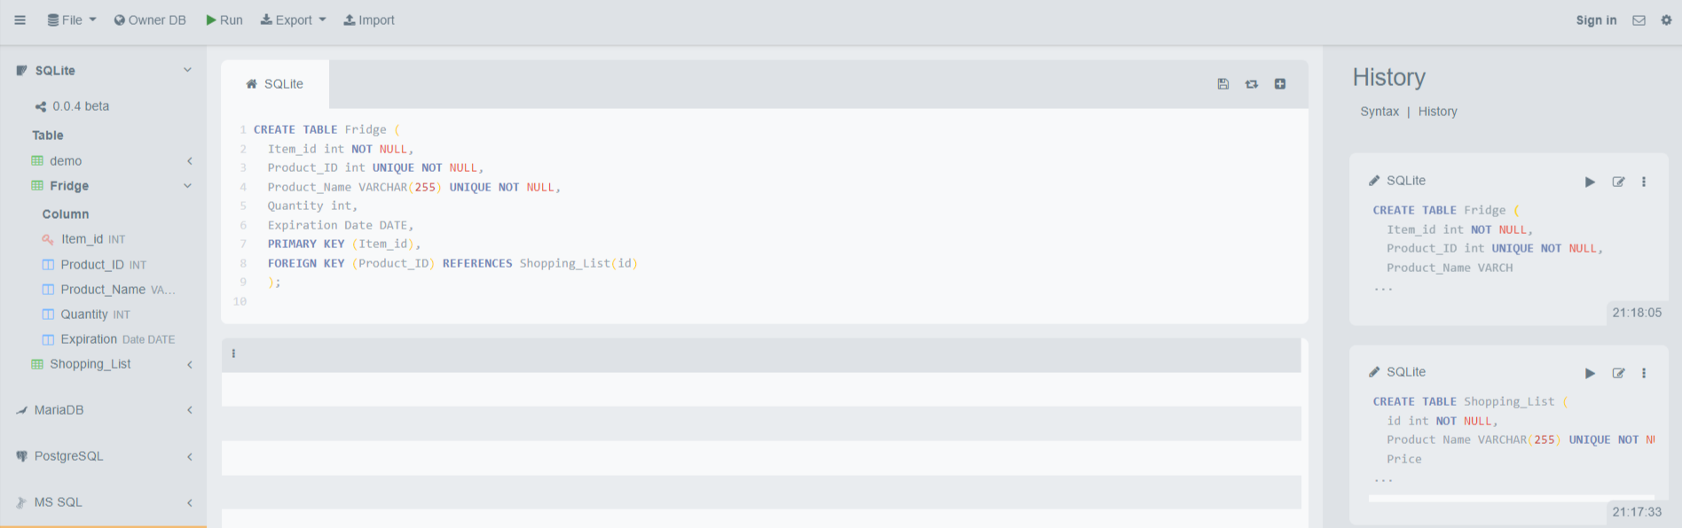

* Списки товарів у таблицях мають бути частково схожими (3-5 товарів).

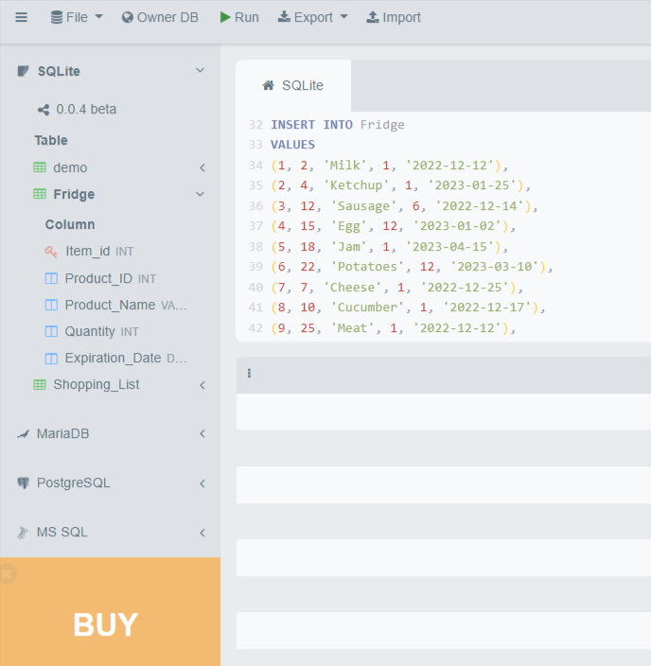

3. Намалюй діаграму взаємозв’язків сутностей* створеної бази даних зі вказанням типів полів, первинних ключів, зв’язків між таблицями.

*Не можу я подолати діаграми((*

**Третій рівень** — різнобічно опануй тематику уроку.

1. Виконай завдання двох попередніх рівнів.

2. Додай в таблицю Fridge 10 товарів (в мене 13), 5 з яких є в списку покупок Shopping_List.

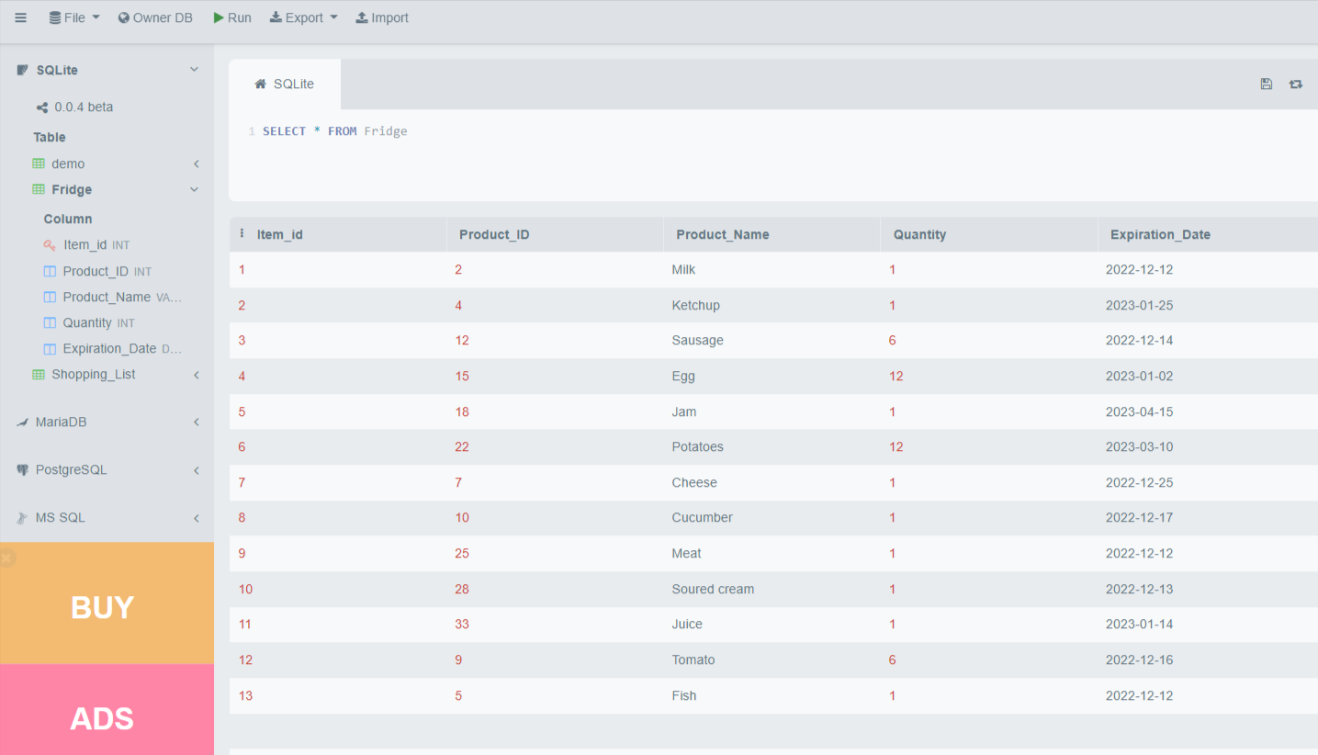

3. Зроби запит, що виведе товари, яких немає в таблиці Shopping List.

